**手把手带您打造64位WIN7系统虚拟内存盘**

**在上一篇文章中，我们在32位WIN7系统建立内存盘，把系统未利用的4.97G内存全部划入内存盘，建立了一个超大容量的虚拟内存盘。内存盘顺序读写速度超过5G，是SSD的十数倍，是机械硬盘的近百倍！文件拷贝速度竟然达到每秒1.5G，同样是SSD的十几倍，机械硬盘的几十倍！  
         超快的运行速度，不仅为加快系统运行速度创造了条件，更是避免了神舟K580S i7 D1配备的SSD频繁存取，为提升固盘寿命打下了基础。不过，使用超级兔子虚拟磁盘加速器等工具，只能在32位WIN7中安装，不能在64位WIN7中使用。为了建立内存盘，还要专门安装一个系统也是麻烦。所以，最好的当然还是在现成的64位WIN7系统中建立内存盘。**

**一、64位WIN7内存占用检测。在 32位系统中，我们利用系统未认识的4.97G内存建立了一个超大容量的内存盘。然而，64位WIN7占用资源比32位WIN7多，内存占用量也大得多。要不影响系统正常使用，还是要先看看日常应用中，WIN7 64位系统究竟占用多大内存，然后再确定建立多大的内存盘。**

**检测表明，应用最多的系统闲置、网页浏览、凤凰视频、优酷视频、高清视频、同时打开十个网页、图片处理、同时打开十张图片和游戏，内存占用分别达到1.77G、1.89G、2.0G、2.31G、2.37G、2.27G、2.31G、3.54G和3.29G。与32位WIN7系统闲置占用0.81G、播放网络视频占用0.99G、高清视频占用1.1G、同时打开10个网页占用1.19G、游戏占用1.83GB相比，64位系统占用内存要大得多：**

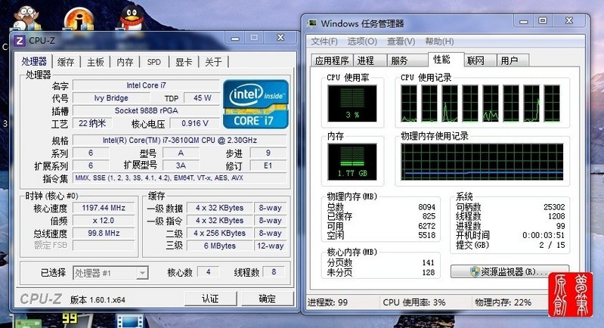

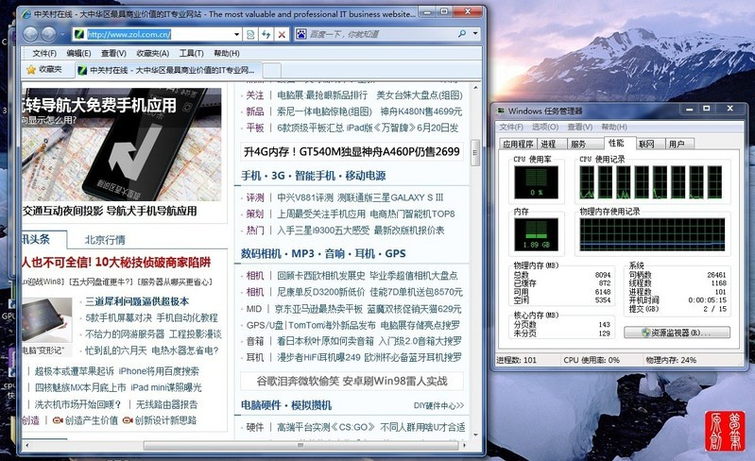

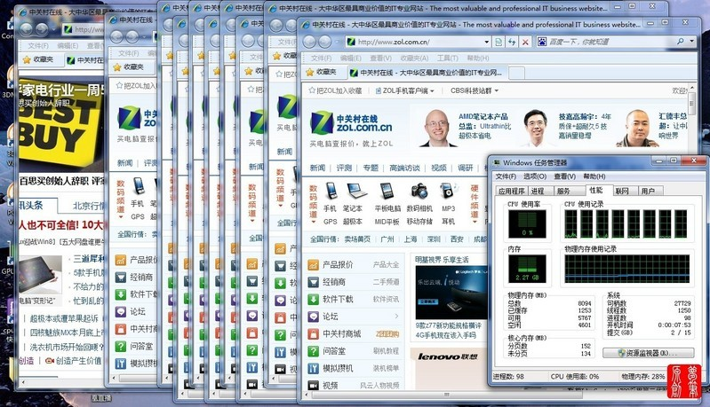

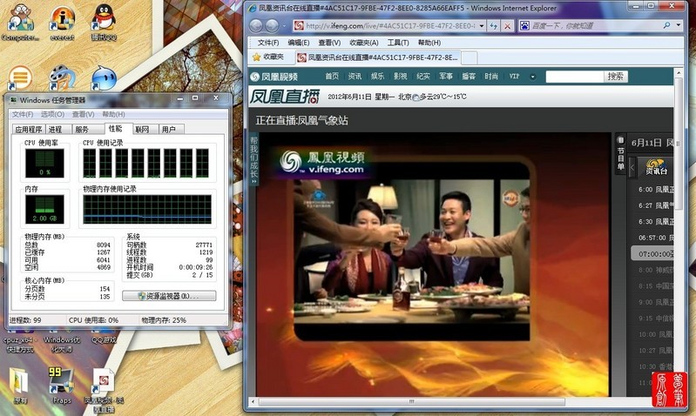

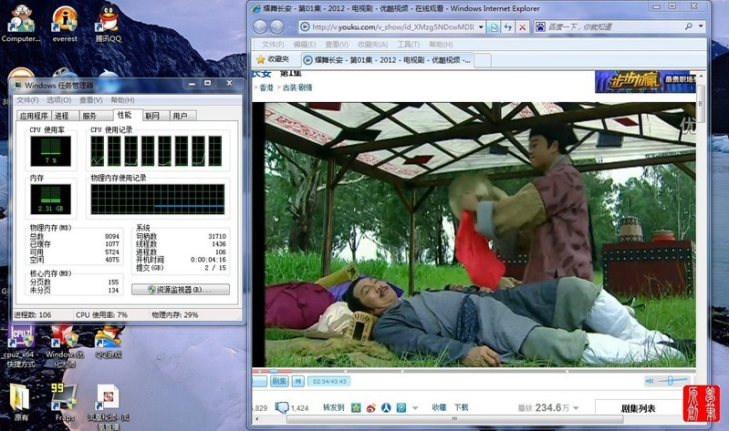

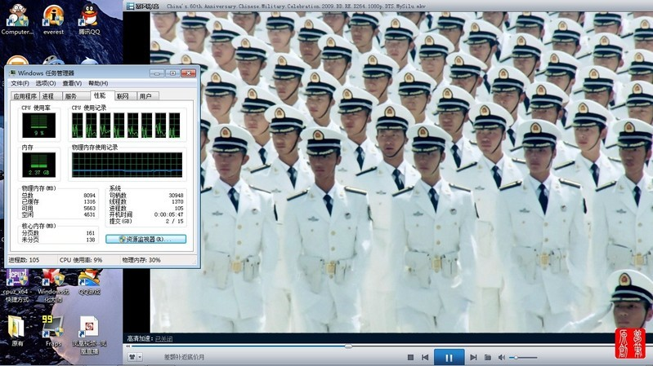

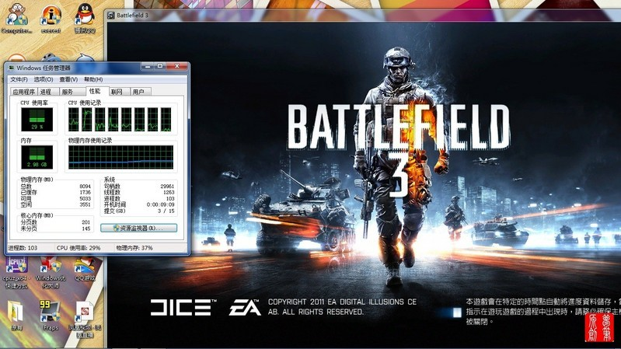

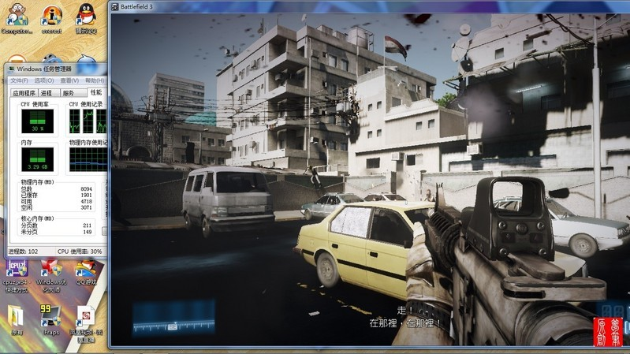

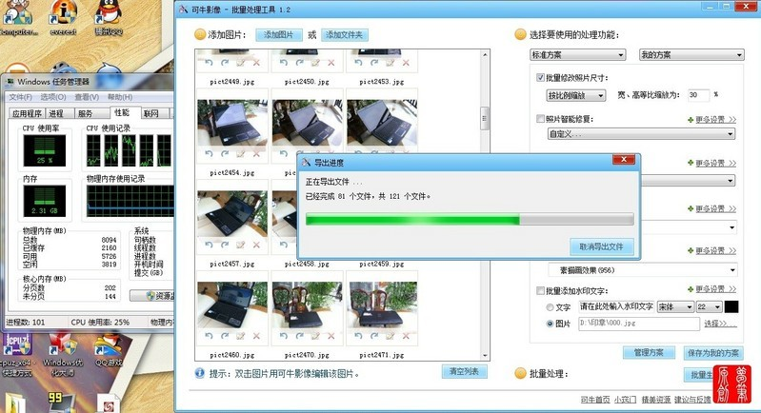

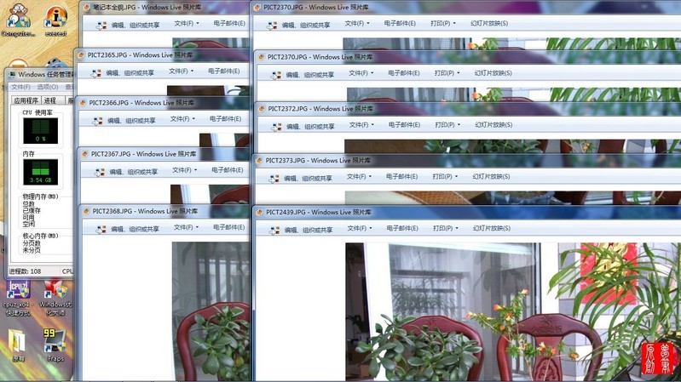

**以上实际应用检测证明，64位WIN7系统，对内存的需求量较大，最多的达到3.54G。因此，在64位WIN7系统建立内存盘，必需要为系统预留4G以上内存。也就是说，8G内存最多只能用4G来建立内存盘。**

**以下是在64位WIN7系统建立内存盘的过程，先休息一下顶个帖再继续，呵呵！**

**二、利用RAMDiskImage建立内存盘。支持32位WIN7系统的工具很多，可惜的是都不支持64位WIN7系统。SuperSpeed RamDisk Plus倒是不错，也支持64位WIN7，不过要花钱买。网上流传的破解方法很多，可是没有一个是完善的。试了几个内存盘工具，多方比较，感觉还是 RAMDiskImage更好一些。这款软件在建立过程中虽然略微麻烦些，好在只要稍微熟悉一下也能掌握。想要的朋友可以到这里下载：RAMDiskImage下载。**

**这个软件是也是免安装版，下载解压缩后即可使用。不过，这可不是个直接运行软件，得要按照下面的步骤一步步完成。**

**第一步、建立RAM Drive。先将刚才下载的RAMDiskImage解压缩备用。然后顺序点击开始-附件-运行，在运行栏里输入hdwwiz.exe回车：**

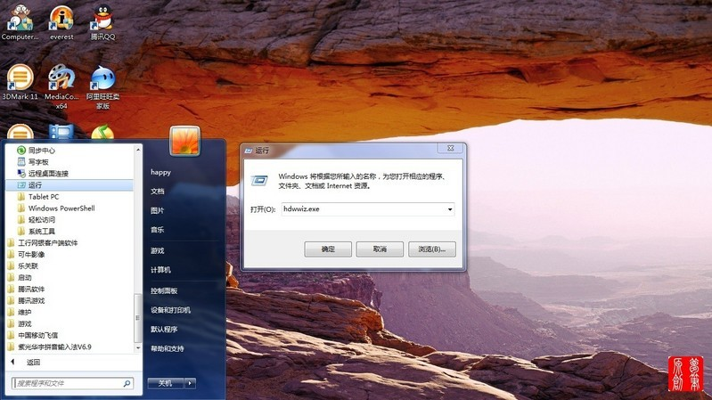

**点下一步后，点选“安装我手动从列表选择的硬件(高级)(M)”，然后按照图解一步步进行，最后确定即可：**

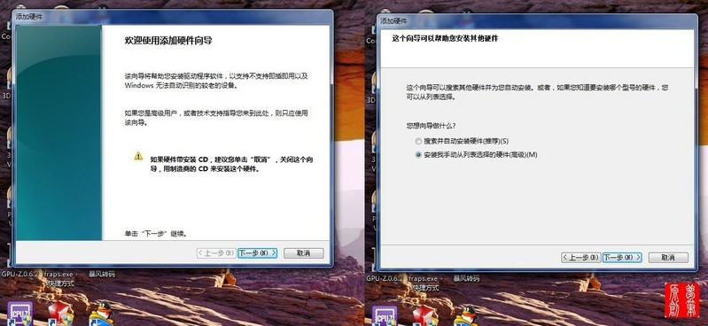

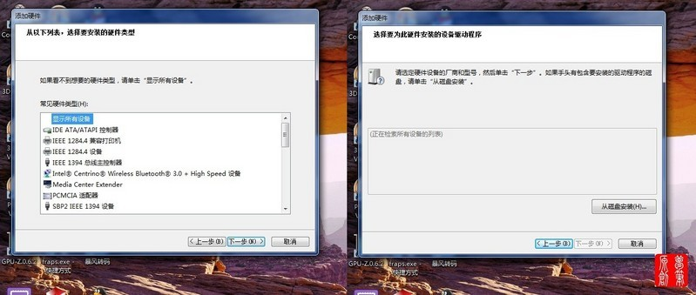

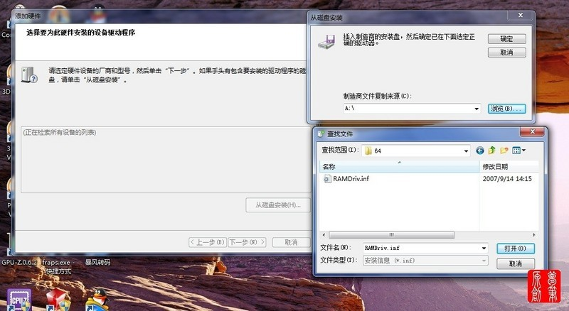

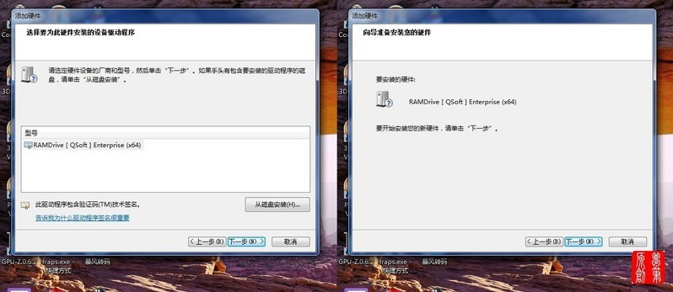

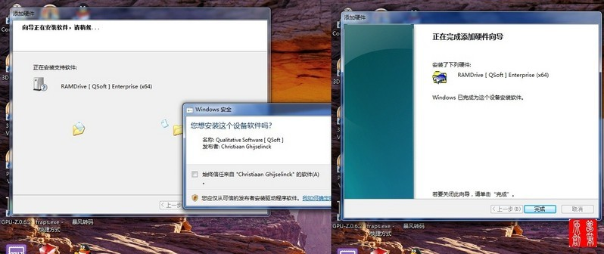

**第二步、设置RAM Drive。顺序点击控制面板-系统与安全-系统，打开系统窗口，再点击设备管理器，就可以在设备管理器中看到新增加了一个设备RAM Drive。双击进入属性，就可以对其进行设置。这里其实只需要在Disk Size中输入内存盘容量，然后点击确定即可：**

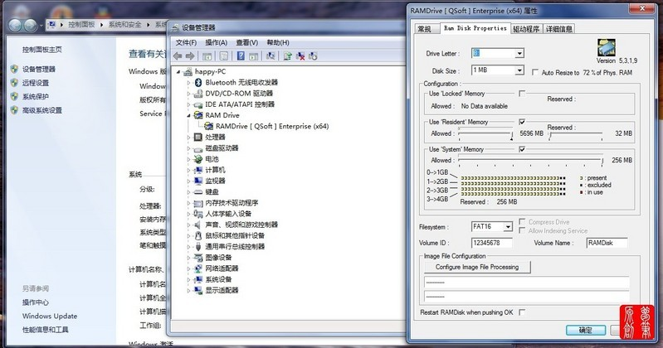

**第三步、移动临时文件。经过前两步，已经建立了一个盘符为B的内存盘，经过高级格式化后就可以正常使用了。**

**移动临时文件夹关键是IE浏览器临时文件夹和系统临时文件夹。IE浏览器临时文件夹，只要在浏览器工具栏打开Internet选项窗口，在常规栏目中进入第一个设置，就可以把临时文件夹移动到内存盘：**

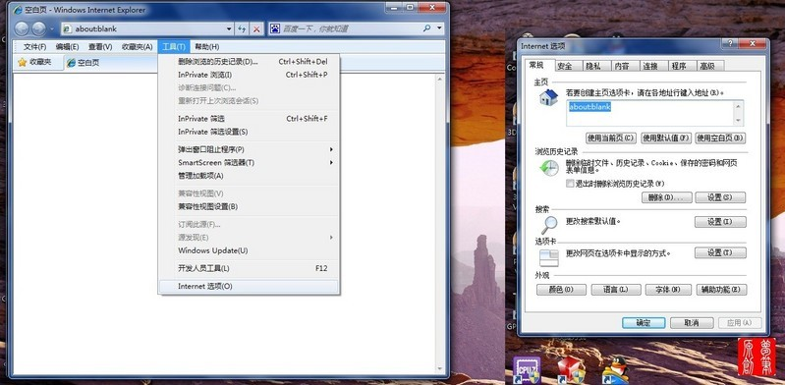

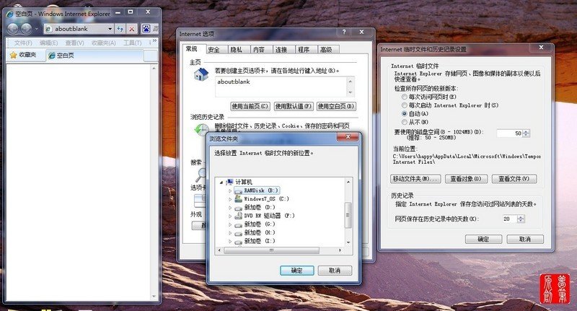

**系统临时文件夹的移动稍微麻烦点，在系统中进入高级系统设置，点击高级栏目，点击最下面的环境变量，把上面窗口中的TEMP和TMP两个文件夹变量值改成B:TEMP和B:TMP即可：**

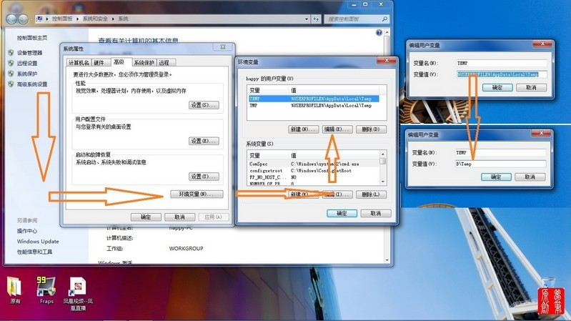

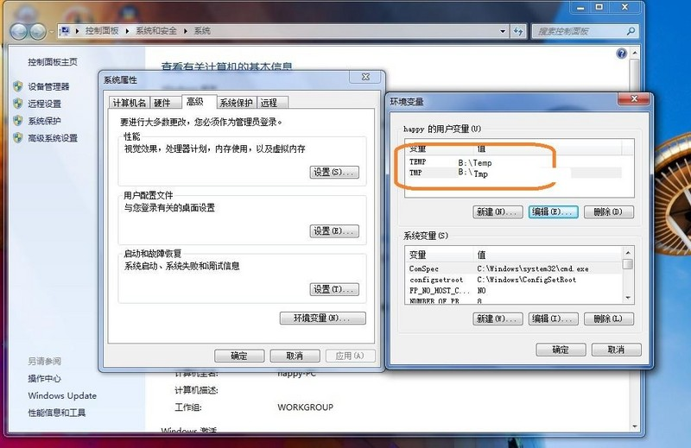

**重新启动计算机后，内存盘就建立完成了。内存盘建立后。IE临时文件夹和系统临时文件夹都自动移到虚拟内存盘中，网页浏览和日常应用都在内存盘中存取临时文件，速度超快。同样，于经常用迅雷下载的朋友，把迅雷安装在内存盘中，下载都在内存盘中进行，可以更好的保护硬盘。**

**对于虚拟内存，同样可以在上图中的第一个设置选项中设置。如果内存盘够大，可以把虚拟内存移动到内存盘。如果内存盘设置较小，就干脆取消虚拟内存。有些网友说取消虚拟内存会影响个别软件的运行，其实不会。那是在过去内存容量都小于2G，载入图片过多就会超过内存容量，这时如果虚拟内存取消了，确实会影响系统运行。不过现在系统内存都在4G以上，除了特殊情况外，都足够系统使用，无需担心内存不够用的问题。**

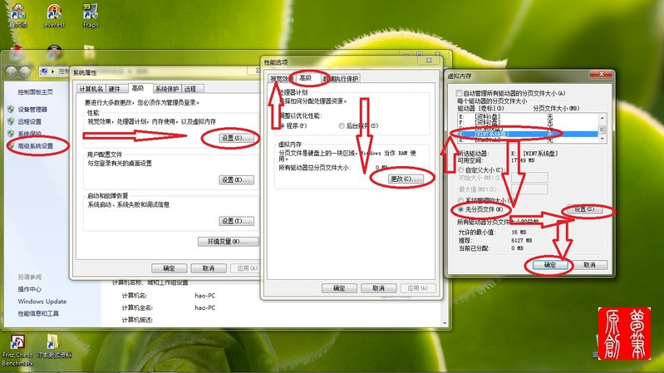

**三、内存盘卸载。在64位WIN7系统建立内存盘后，如果需要卸载，同样还是进入设备管理器，右键点击RAM Drive，在弹出的菜单中选择卸载，就可以卸载RAM Drive内存盘。**

**需要提醒的是，卸载前，一定要按照前面设置的方法，先移动临时文件夹恢复原来的设置，如果设置了虚拟内存在内存盘的同样也要恢复，然后再卸载内存盘。否则会出现一些意想不到的问题。**

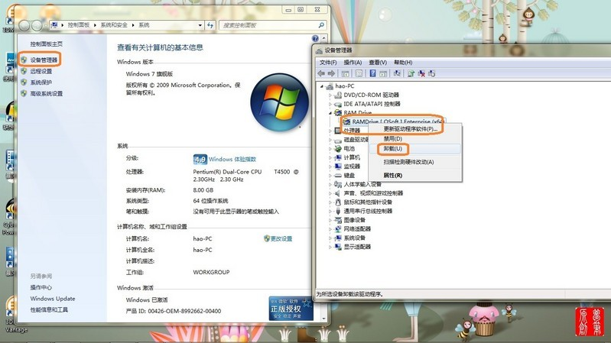

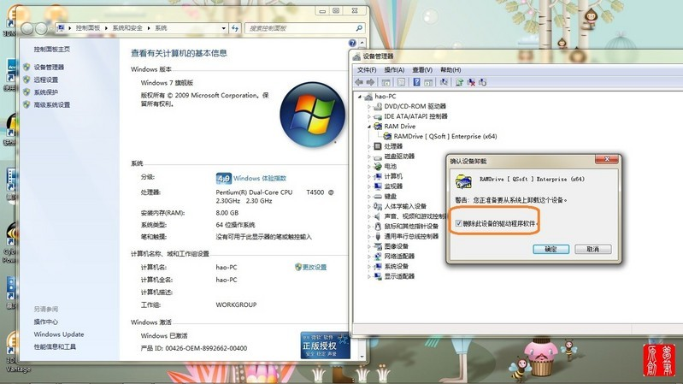

**在64位WIN7系统建立内存盘，要比在32位WIN7系统麻烦一些。而且，这款软件不能反复在同一个系统中使用，反复两到三次后，就无法再用 RAMDiskImage建立内存盘。当然，重新安装系统或者还原系统，还是可以的。因此，为避免麻烦，建立内存盘后，不要轻易卸载。**